TOUR GHÉP SẦM SƠN
Thời gian: 2 ngày 1 đêm - Phương tiện: Ô tô
Bãi biển Sầm Sơn chạy dài gần 6 km từ cửa Lạch Hới đến chân núi Trường Lệ. Thiên nhiên đã ưu ái cho vùng đất Sầm Sơn những bãi biển kỳ thú, nên thơ. Không những thế, bên cạnh biển là núi Trường Lệ sừng sững. Cùng với những hàng dừa, những rặng phi lao, ngọn núi Trường Lê đã tạo cho bãi biển Sầm Sơn những khoảnh khắc tuyệt vời khi hoà mình vào thiên nhiên.
Lịch trình chi tiết:
NGÀY 01: HÀ NỘI - SẦM SƠN (Ăn trưa, tối)
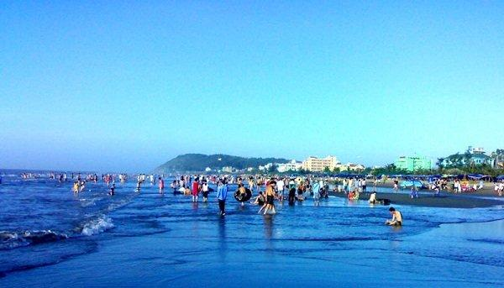
06h30: Xe và HDV của công ty đón Quý khách tại điểm hẹn khởi hành đi Sầm Sơn. Đoàn dừng chân ăn sáng trên đường (Chi phí tự túc).
11h30: Đến Sầm Sơn, quý khách ăn trưa và làm thủ tục nhận phòng khách sạn, nghỉ ngơi.
Chiều: Quý khách tự do tắm biển Sầm Sơn. Sau bữa ăn tối, Quý khách tự do tham quan bãi biển về đêm.
Nghỉ đêm tại Sầm Sơn.
NGÀY 02: SẦM SƠN - HÀ NỘI (Ăn sang, trưa)
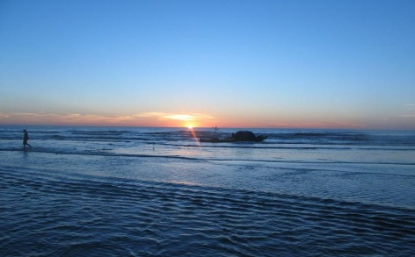
Sáng: Sau bữa sáng, Quý khách tự do đi Chợ Sầm Sơn mua đồ hải sản như: mực khô, tôm khô...
Quý khách ăn trưa và làm thủ tục trả phòng khách sạn.
Chiều: Xe đưa quý khách trở về Hà Nội. Trên đường về dừng chân tại điểm nghỉ để quý khách mua đặc sản quê hương: Dừa, Dứa, Nem chua... Về tới Hà Nội, HDV chia tay quý khách.
Kết thúc chương trình.
Hẹn gặp lại quý khách trong các chương trình tiếp theo!

GIÁ TOUR TRỌN GÓI CHO 01 KHÁCH: VNĐ
TT | 4 khách/phòng
Giá tour | 990.000
(Áp dụng ghép đoàn khách người lớn trở lên)
Giá bao gồm:
- Xe du lịch máy lạnh đón - tiễn theo chương trình. Lái xe an toàn, trách nhiệm.
- Khách sạn tiêu chuẩn 2 sao: Trung tâm, tiện nghi.
- Mức ăn theo tiêu chuẩn chương trình:
  - Ăn phụ: 01 bữa tiêu chuẩn 30.000đ/suất;
  - Ăn chính: 150.000đ/suất x 03 bữa
- Vé tham quan tại các điểm du lịch (Vé vào cửa lần 01).
- Hướng dẫn viên: Kinh nghiệm, nhiệt tình, phục vụ theo chương trình.
- Bảo hiểm du lịch với mức trách nhiệm cao nhất: 20.000.000đồng/vụ.
- 01 nước suối (01 chai/khách/ngày).
Giá không bao gồm:
- Chi phí cá nhân (giặt là, điện thoại..), đồ uống tự gọi trong các bữa ăn.
- Mũ du lịch.
- Chi phí team building bao gồm: Sân bãi, MC, loa đài, dụng cụ, kịch bản Giá 120.000 VNĐ/khách.
- Phụ phí phòng đơn, Tiền phòng thuê khách phát sinh ngoài chương trình.
- Các chi phí tham quan, vận chuyển ngoài chương trình. Thuế VAT.
Ghi chú:
- Nhận phòng khách sạn sau 14h00 và trả phòng trước 12h00.
- Cung cấp danh sách đoàn gồm: Họ tên, năm sinh, giới tính, quốc tịch, số chứng minh thư hoặc số hộ chiếu, số điện thoại của khách để làm các thủ tục mua bảo hiểm và chuẩn bị hồ sơ đoàn.
- Quý khách mang theo CMND bản chính hoặc passport để làm thủ tục nhận phòng. Trẻ em chưa có CMND mang theo Giấy Khai Sinh có dấu đỏ.
- Lịch trình có thể thay đổi theo thực tế chuyến đi nhưng vẫn đảm bảo đầy đủ các cảnh điểm có trong chương trình.
- Trẻ em dưới 5 tuổi: Miễn phí (Ăn nghỉ cùng bố mẹ, bố mẹ tự thanh toán chi phí cho bé trong quá trình đi tour, 02 người lớn chỉ được kèm 01 trẻ em, trẻ em thứ 02 đi kèm tính 50% - Số lượng trẻ em Free trong đoàn không quá 20% số lượng người lớn).
- Trẻ em từ 5 - dưới 10 tuổi: Tính 50% giá vé (nghỉ chung với bố mẹ, 2 người lớn chỉ được kèm 1 trẻ em ½, trẻ thứ 2 tính như người lớn).
- Trẻ em từ 10 tuổi trở lên: Tính như người lớn.
- Giá trên không áp dụng cho dịp cao điểm và các dịp lễ, tết.
- Giá tour có thể thay đổi khi có sự biến động về giá nhiên liệu, số lượng khách, ngày khởi hành chính thức và các Dịch vụ theo yêu cầu của Quý khách.

